**“智信杯”第四届辽宁省普通高校大学生信息素养大赛**

**活动方案**

根据辽宁省高等学校图书情报工作委员会于2025年3月31日发布的《关于举办“智信杯”第四届辽宁省普通高校大学生信息素养大赛的通知（辽高图通字[2025]008号）》有关内容，现将赛事细则公布如下：

**一、大赛主题**

提升信息素养，助力终身学习

**二、组织机构**

主办单位：辽宁省高等学校图书情报工作委员会

CALIS 辽宁省高校文献信息中心

承办单位：辽宁大学、东北大学、大连理工大学、沈阳农业大学、大连外国语大学、辽宁工程技术大学、东北财经大学、渤海大学、沈阳航空航天大学、辽宁石油化工大学、沈阳师范大学、沈阳化工大学、辽宁省交通高等专科学校、营口职业技术学院

协办单位：北京智信数图科技有限公司

**三、比赛时间**

2025年3月—6月

**四、参赛对象**

辽宁省各高校在校生（分设本科院校组和高职高专院校组两个组别）

**五、竞赛内容**

运用信息解决问题的信息意识、各类信息源的了解与掌握、信息搜索的方法与技巧、知识管理工具的利用、信息安全与隐私保护、信息道德与信息伦理，学习、生活等场景下的信息获取与利用、AI知识与AI工具的运用、知识产权知识与专利信息检索技能等内容。

考察重点：信息需求识别、信息获取能力、信息管理能力、应用信息能力、信息工具（AI工具）运用能力、知识产权素养。

竞赛范围参考：专家线上直播培训讲座（观看方式及时间安排见附件2）及高校信息素养教育数据库（以下简称备赛学练系统，网址：<https://suyang.zxhnzq.com/>）

**六、赛制规则**

1.比赛分为初赛和决赛两个阶段，全部采取线上答题模式。

2.初赛为客观题，共120题，其中单选题60道、多选题30道、判断题30道，均从题库中随机抽取，答题时间为60分钟，每人仅限1次答题机会。决赛为客观题，共120题，其中单选题60道、多选题30道、判断题30道，决赛题目由主办单位和协办单位共同组织专家出题，答题时间为60分钟，每人仅限1次答题机会。

3.评定规则

初赛：各参赛高校图书馆组织本校学生按照规定的时间范围进行参赛，初赛成绩由系统进行自动评分，本科院校组和高职高专院校组分别进行排名。本科院校组初赛成绩排名前180名的选手与高职高专院校组排名前120名的选手直接获得决赛资格。除直接获得决赛资格的选手外，所有参与学校均可依据初赛评选结果，按名次额外选取2名选手进入决赛。组织学生参赛规模超过200人未超过400人的学校，可增加1名学生入围决赛资格，超过400人未超过600人的，可再增加1名学生入围决赛资格……以此类推。

决赛：由主办单位、承办单位和协办单位统一组织比赛，所有入围参赛选手在规定的时间内登录系统完成答题。决赛成绩由系统进行自动评分，最终奖项将根据决赛成绩确定。

本次比赛将根据各学校决赛的综合成绩，以学校为单位，选拔代表队参加本年度全国范围“大学生信息素养大赛”线下联赛（该赛事相关介绍见附件4）。高职高专院校组决赛采取按校集中考试，并接入线上视频监考，其具体考场安排将在“决赛须知”中发布。

排名规则：参赛者的答题成绩、答题用时作为排名依据。首先按答题成绩高低进行排名，如果成绩相同，则用时少者排名靠前。初赛成绩不计入决赛。

**七、赛程安排**

|  |  |  |
| --- | --- | --- |
| 序号 | 日期 | 赛程安排 |
| 1 | 4月8日——22日 | 参赛高校报名，同时协办单位开通“备赛学练系统”使用权限 |
| 2 | 4月11日——16日 | 赛前动员会议及专家线上直播培训讲座：线上直播形式（观看方式及时间安排见附件2，赛前动员与第一场专家线上直播培训讲座同步进行） |
| 3 | 4月8日——5月13日 | 参赛选手加入各学校咨询群并注册登录“备赛学练系统”进行学习和答题练习，同时完成参赛报名 |
| 4 | 5月14日——17日 | 初赛：6:00-24:00（每天）  参赛选手统一在竞赛系统进行线上初赛 |
| 5 | 5月19日——20日 | 按赛事评定规则公布各组别进入决赛的选手名单 |
| 6 | 5月21日——6月6日 | 决赛练习 |
| 7 | 6月7日 | 决赛：10:00-11:00  入围决赛选手统一在竞赛系统进行线上决赛 |
| 8 | 6月9日——10日 | 公布决赛获奖名单 |

**八、奖项设置**

按本科院校组和高职高专院校组分别评奖，设学生奖项、指导教师奖项和单位奖项三个类别。

1.学生奖项

|  |  |  |
| --- | --- | --- |
| 奖项 | 数量（本科+高职） | 奖品 |
| 一等奖 | 15+10 | 荣誉证书+奖品 |
| 二等奖 | 30+20 | 荣誉证书+奖品 |
| 三等奖 | 45+30 | 荣誉证书+奖品 |
| 优秀奖 | 90+60 | 荣誉证书 |

2.指导教师奖项

（1）本科院校组：

最佳指导教师：获得一等奖的学生对应的学校，每个学校报送1名指导教师为最佳指导教师。

优秀指导教师：获得三等奖及以上（一、二、三等奖）的学生对应的学校，每个学校报送2名指导教师为优秀指导教师。

同一名指导教师不兼得最佳指导教师和优秀指导教师。

（2）高职高专院校组：

优秀指导教师：按前三等奖学生获奖数量对应指导教师，每名学生对应指导教师不超过3名。

最佳指导教师和优秀指导教师颁发荣誉证书。

3.单位奖项

（1）大赛给予所有承办单位特殊贡献奖，颁发奖牌。

（2）大赛根据比赛成绩，综合考虑各单位报名参赛人数合理性，分别设置本科院校组和高职高专院校组前15%的单位获得“最佳团队奖”奖项，颁发奖牌。

（3）根据各单位报名参赛人数情况作为评选依据，分别取本科院校组和高职高专院校组前30%的组织单位获得“优秀组织奖”奖项，颁发奖牌。“最佳团队奖”与“优秀组织奖”不兼得。

**九、赛事宣传及参赛流程**

1.赛事宣传

（1）设计大赛Logo，用于赛事线上宣传推送文章及线下宣传物料制作；

（2）设计大赛宣传微信推文（秀米版）模板，各大高校可在基础上进行个性化修改并推送；

（3）为大赛设计统一的宣传海报，尺寸规格为60cm * 90cm，用于线下张贴；

（4）制作大赛宣传片，于4月11日赛前动员会上播放。

以上内容请联系协办单位负责人：姚庆东 13032424143

微信名片：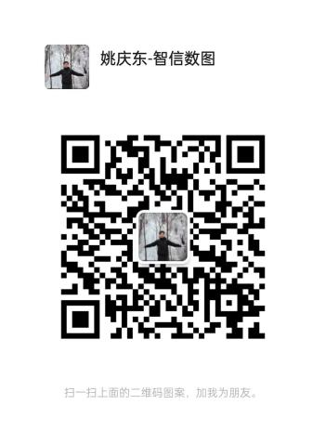

2.参赛流程

第一步：注册备赛学练系统，手机、电脑均可。访问方式：

（1）网址访问<https://suyang.zxhnzq.com/>

（2）扫码访问

第二步：报名，报名入口于备赛学练系统首页开放，参赛选手可通过该入口完成参赛报名。

第三步：观看专家线上直播培训讲座（共三场讲座，每场安排2位专家进行线上直播，观看方式及具体时间见附件2）。

第四步：学习备赛学练系统中的视频课程，同时进行课后试题练习。初赛80%试题与备赛学练系统中的视频课程内容直接相关，20%为综合性试题，考察综合应用能力。

第五步：初赛，初赛期间，备赛学练系统首页中会有初赛答题入口。

第六步：决赛，决赛当天，备赛学练系统首页中会有决赛答题入口。

**十、联系方式**

1．主办、承办方联系人

刘慧敏（辽宁大学图书馆 联系电话：13898157515）

李若男(辽宁省交通高等专科学校 联系电话：13898859123）

范艳芬（辽宁大学图书馆 联系电话：13940587343 ）

2．协办单位工作人员

彭江涛（联系电话：17679212713 邮箱：pengjt@zhixinst.com）

黄超粤（联系电话：15802783832 邮箱：huangcy@zhixinst.com）

姚庆东（联系电话：13032424143 邮箱：yaoqd@zhixinst.com）

3.参赛单位沟通微信群

请添加协办单位负责人微信，由相关工作人员邀请入群（入群请备注学校+姓名）。

联系方式：姚庆东 13032424143



辽宁省高等学校图书情报工作委员会

CALIS 辽宁省高校文献信息中心

2025年4月8日

附件

1.备赛学练系统注册与学习教程

2.赛前动员及专家线上直播培训讲座安排

3.全国范围“大学生信息素养大赛”介绍

**附件1：备赛学练系统注册与学习教程**

**一、访问方式**

（1）网址访问<https://suyang.zxhnzq.com/>

（2）扫码访问

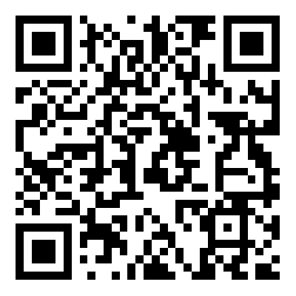

**二、账号注册**

如果之前注册过账号，进入登录界面后，直接点击系统首页右上角的登录按钮，选择所在学校登录即可。（账号校外访问期限为90天，如过期需重新登录一次以延长账号的访问权限）。

如果是首次访问，则需要通过以下方式，进行账号注册后再登录。

**1、校园网IP范围外注册和登录**

（1）注册方法：

访问<https://suyang.zxhnzq.com/>，点击“去注册”

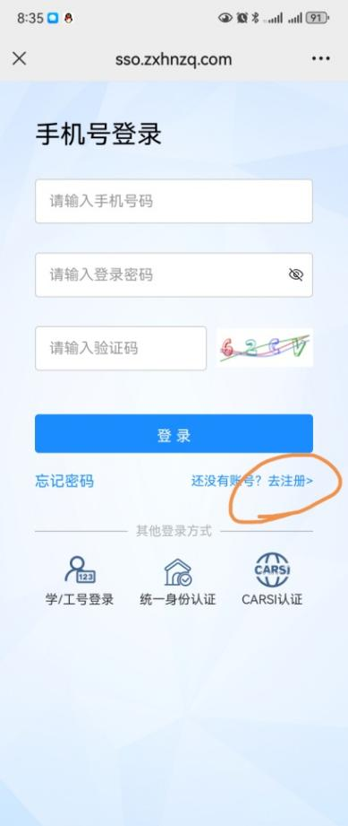

出现提示文字后，点击“我知道了”

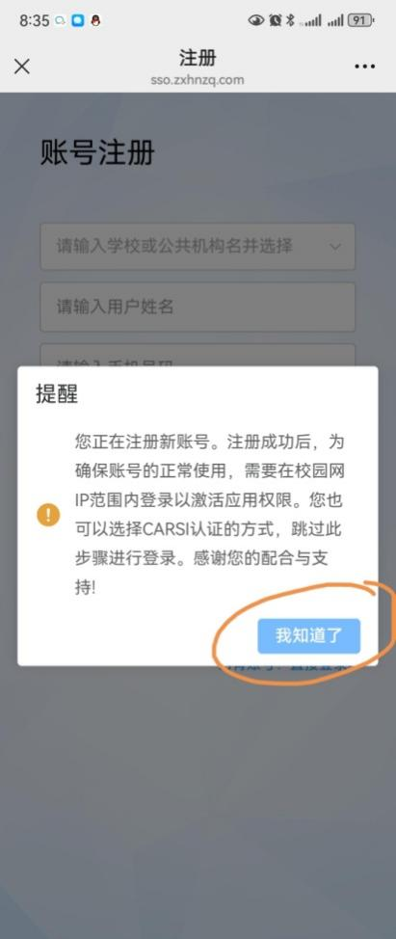

如下图输入正确信息和验证码，然后点击“注册”

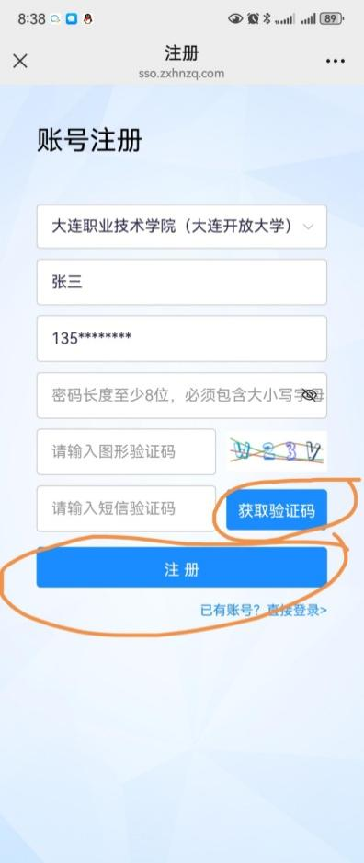

（2）登录方法：

访问<https://suyang.zxhnzq.com/>，进入登录页面，点击“我有机构码”，输入机构码进行验证。（我校的机构码：dlzyxy。）

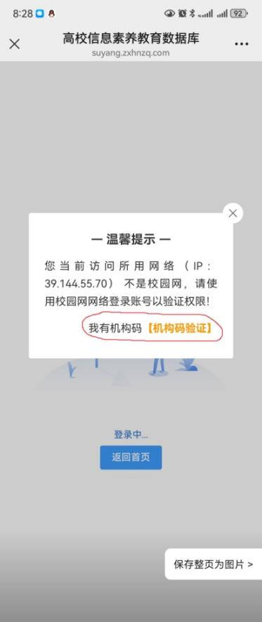

机构码验证成功后，输入手机号、密码和验证码，点击“登录”即可完成。

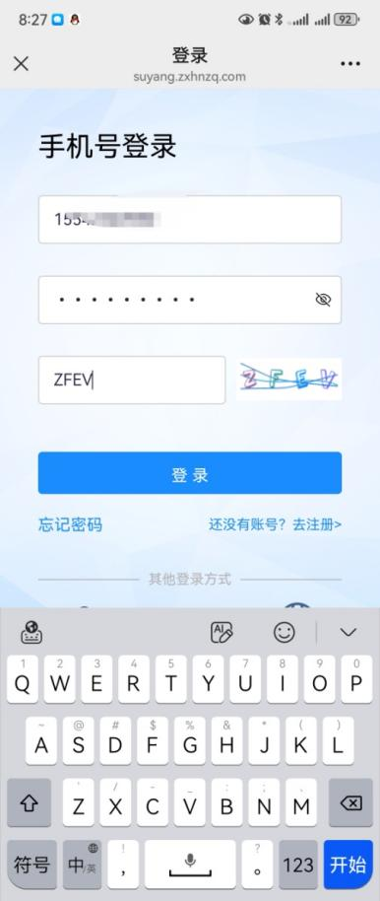

**2.校园网IP范围内注册和登录**

（1）在校园网IP范围内访问“备赛学练系统”后，未登录状态下，页面上方出现所在学校名称，则表示系统识别访问所用网络为校园网，点击右上角的登录按钮，跳转到智信数图统一身份认证平台，选择右下角的“还没有账号，去注册”即可进入账号注册界面。

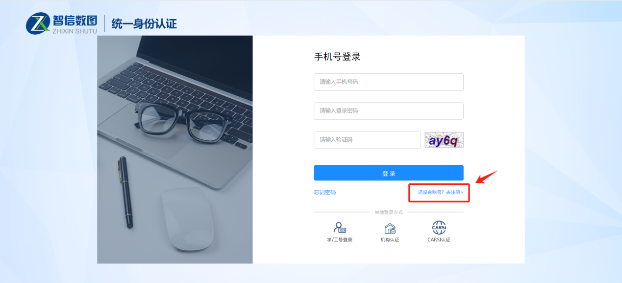

（2）在账号注册界面选择所在学校，输入相关信息后即可注册成功，系统会自动验证所在的网络是否为校园网，如果验证成功则自动登录个人账号。

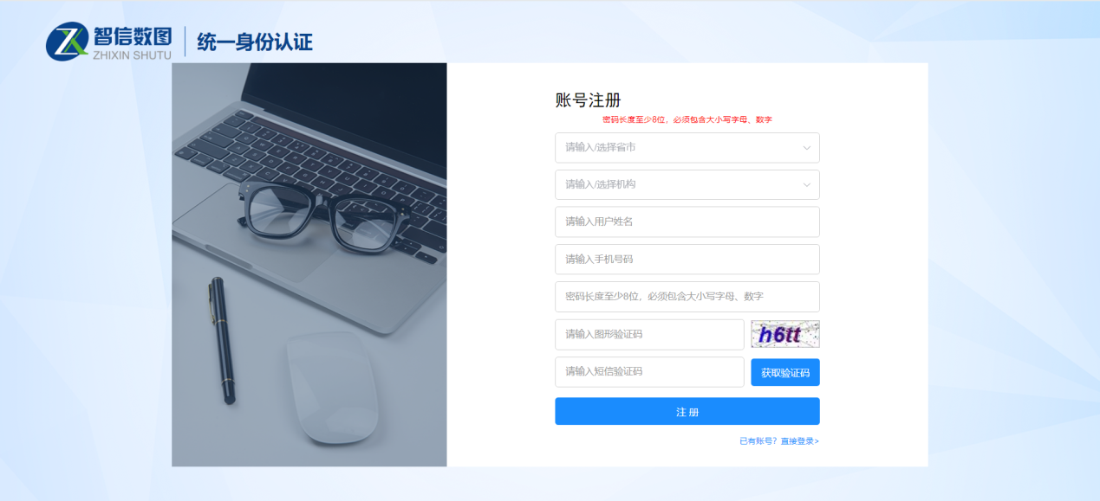

**三、视频学习与练习**

登录个人账号后即可根据数据库首页的九大篇章分类进行系统性学习，也可根据内容的难易程度选择性学习。

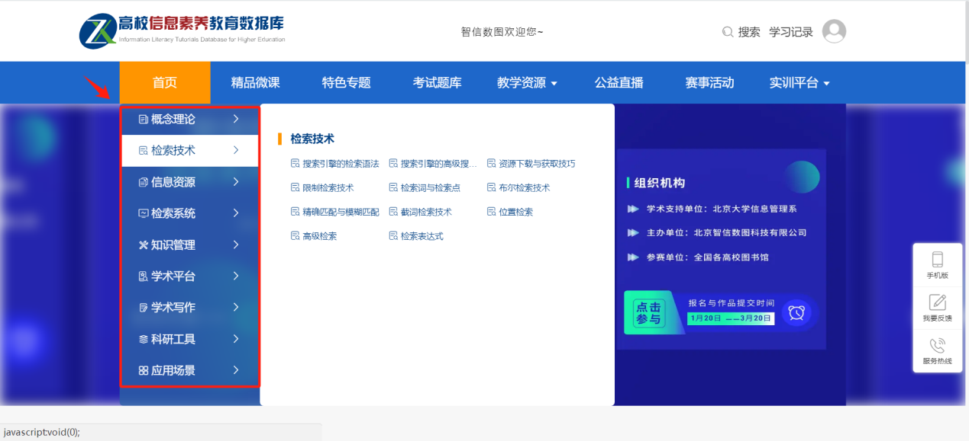

在学习完一个视频课程后，可直接进行课后练习。

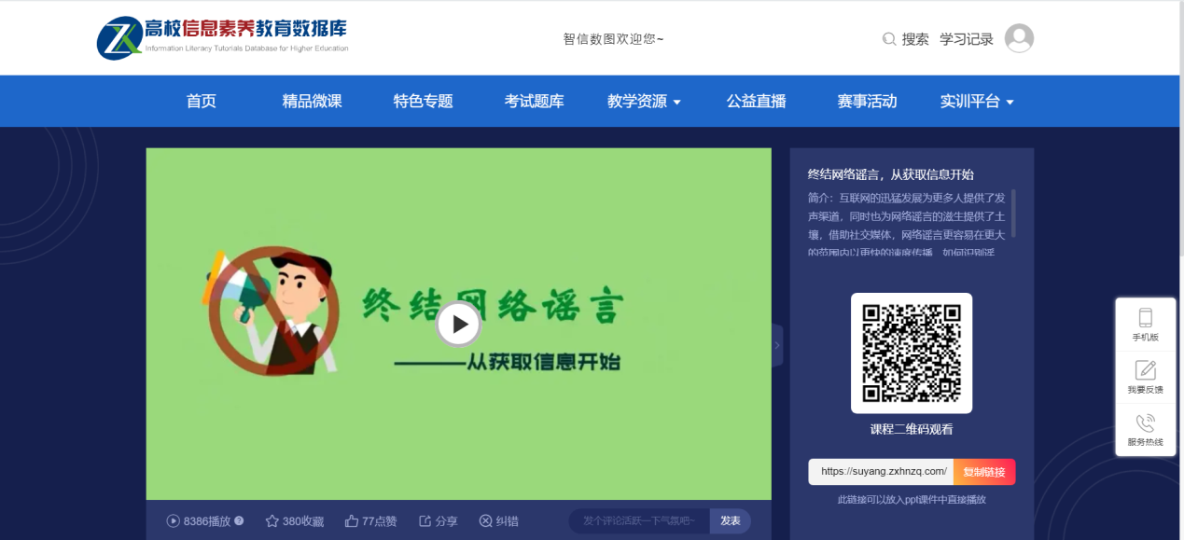

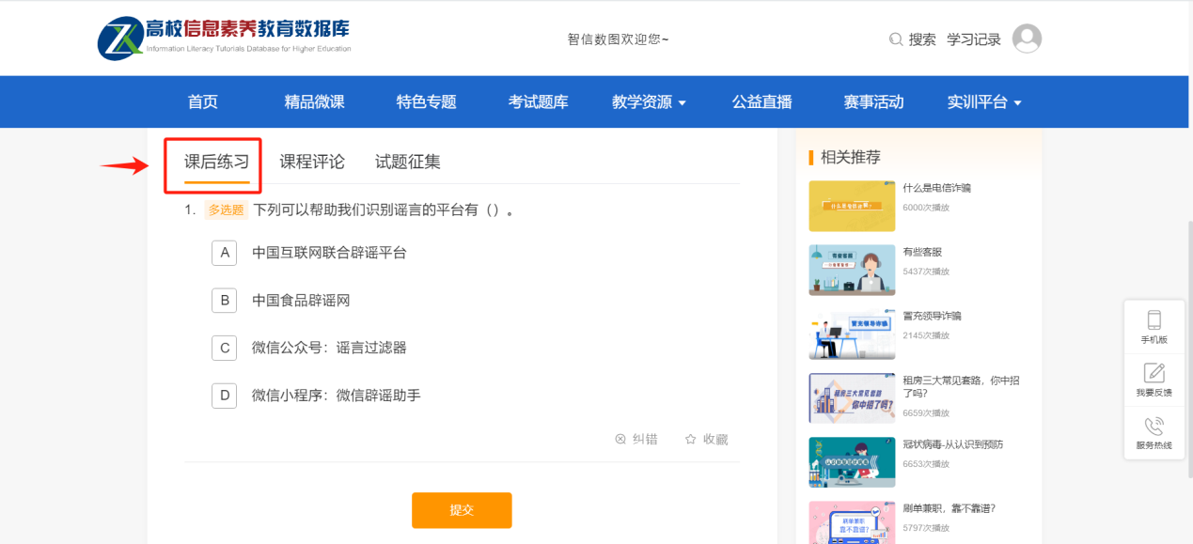

点击如下图所示“考试题库”栏目，可通过多套精选练习题巩固知识点。

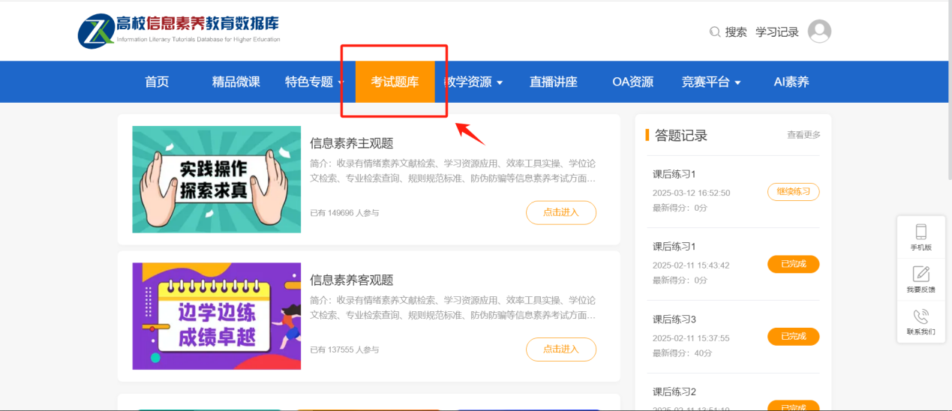

点击数据库首页右侧的“AI素养”栏目，即可跳转到《AI素养与技能提升数据库》，可通过七个模块的资源内容学习了解AI相关知识与AI工具的利用。

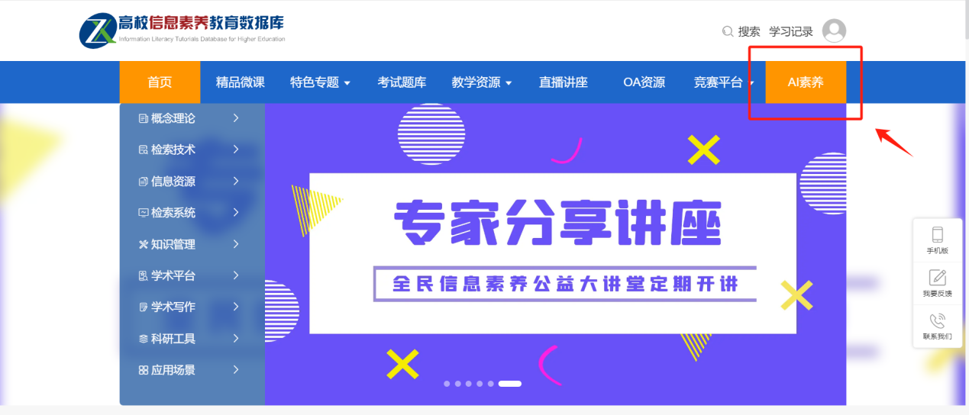

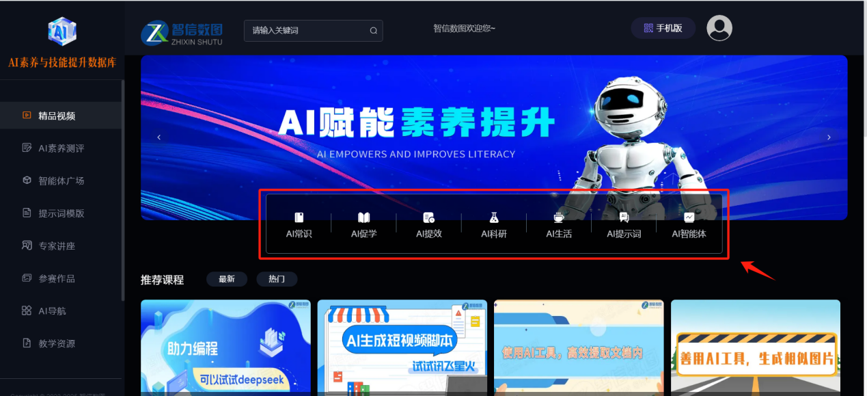

**四、报名与答题**

在“备赛学练系统”登录个人账号后，即可在首页看到报名和答题入口，如下图所示，点击即可进入到竞赛系统进行参赛报名和答题。

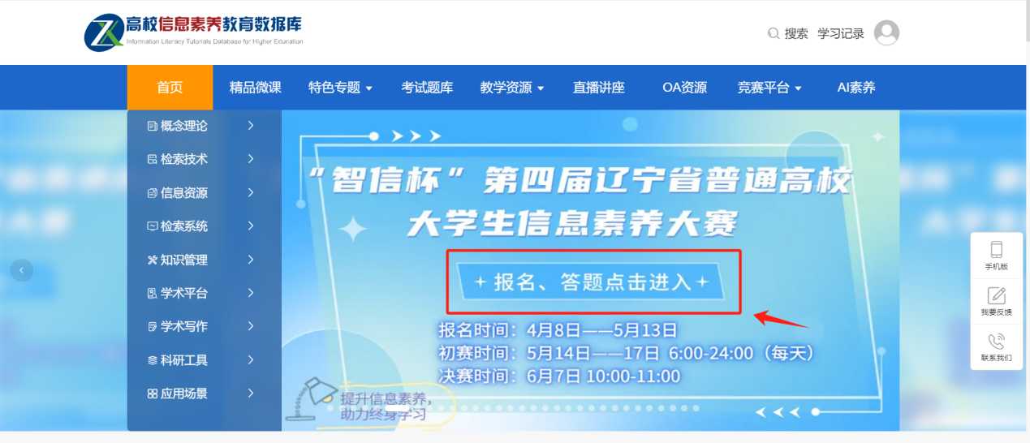

进入竞赛系统后，可根据赛程安排进行报名和答题。

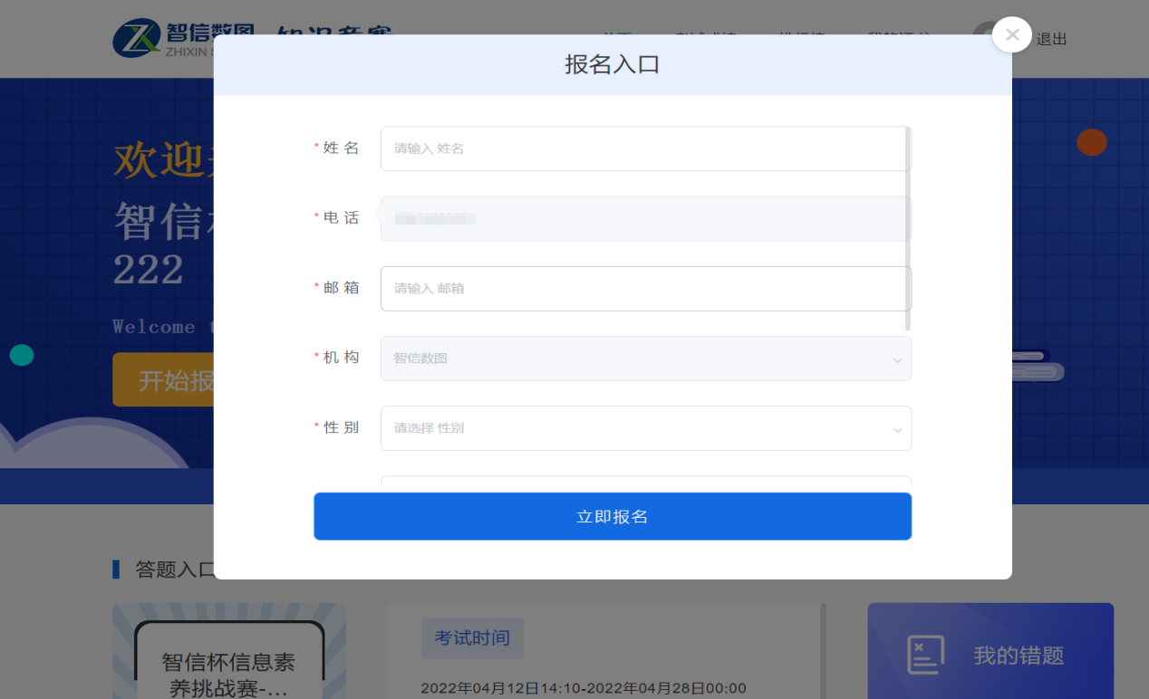

具体竞赛规则可查看首页的“考生须知”内容，包括考试时间、考试规则和考生须知三部分。在规定的时间内，点击“开始答题”，进入试卷页面，进行竞赛答题。

赛事采用“倒计时”的方式计时，在规定时间进入考试，倒计时结束即考试结束，若届时未交卷，系统将自动收卷。

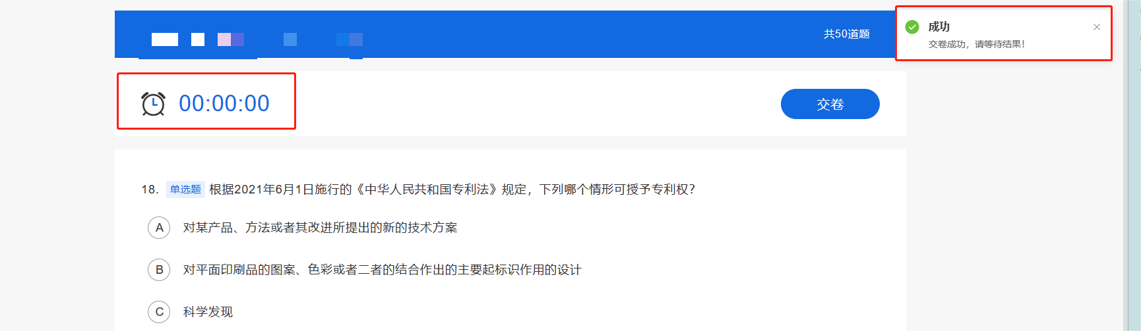

在个人中心可以查看我的成绩和暂时排名，“我的成绩”显示的时间为赛事结束后。

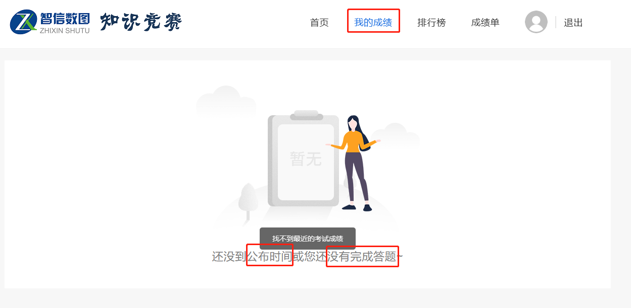

**附件2：“智信杯”第四届辽宁省普通高校大学生信息素养大赛**

**赛前动员会议及专家线上直播培训讲座安排**

**一、赛前动员**

时间：2025年4月11日（周五）下午 13:30——14：10，会议议程将另行发布通知。

参会人员：各参赛高校图书馆馆长或主管副馆长

各参赛高校赛事活动负责人

各高校参赛指导教师、馆员

**二、讲座主题及时间安排**

|  |  |  |
| --- | --- | --- |
| 讲座时间 | 讲座主题 | 主讲人 |
| 4月11日14：10-15：10 | AI认知革命——从DeepSeek入门到跨界应用 | 翟霄 |
| 4月11日15：10-16：10 | 透视检索奥秘 畅游期刊海洋 | 丁学淑 |
| 4月14日18：00-19：00 | 开放获取资源检索与利用 | 孙鹏 |
| 4月14日19：00-20：00 | 创新引擎：知识产权基础与专利检索攻略 | 王景辉 |
| 4月16日18：00-19：00 | 学术论文写作 | 洪跃 |
| 4月16日19：00-20：00 | AI在科研过程中的应用 | 张莉 |

**三、观看方式**

使用“小鹅通”线上直播，请参赛选手按以下方式进入直播间（讲座过后可继续通过该链接进行回看）。

（1）电脑端在浏览器中输入链接地址：

<https://applpyhdp099631.xet.citv.cn/p/decorate/page/eyJpZCI6IjU5MzQ4NDMifQ>，进入页面后点击选择当天的讲座，通过微信扫码后进入直播间，无需注册。

（2）手机端使用微信扫描下方二维码进入该系列讲座列表，点击选择当天的讲座即可进入直播间。

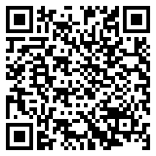

**四、讲师简介**

翟霄，大连医科大学图书馆馆员，高级工程师，负责图书馆相关应用系统的研发与人工智能技术的应用实践。曾担任微博、阿里等互联网公司算法专家，负责搜索与推荐、生成式大模型等相关产品的开发与前沿技术研究，多次参与日活过亿的算法产品优化。在图书馆、生物信息工程领域主持和参与多项人工智能相关科研课题，在人工智能领域发表专利、论文10余篇。

丁学淑，沈阳师范大学图书馆副研究馆员，信息咨询部主任。图书馆学专业，研究方向为信息素养教育、学科服务。主讲《信息检索与利用》《文献检索与论文写作》等本科生和研究生课程。曾多次受邀为校内外师生做信息检索专题讲座。累计发表论文30篇，主持省级课题10项，参与国家级课题多项，参编著作4部。

孙鹏，沈阳建筑大学图书馆研究馆员，硕士生导师，辽宁省图书馆学会学术委员会委员，先后在《图书情报工作》《大学图书馆学报》《图书馆学研究》等图情专业期刊发表论文50余篇。

王景辉，辽宁大学图书馆馆员，信息素养教育讲师、科技查新员、专利分析师。情报学专业，研究方向为知识产权信息服务。先后荣获“辽宁省高校图书馆先进个人”、高校知识产权信息服务中心联盟2023年度“服务新星”、辽宁省普通高校大学生信息素养大赛“最佳指导教师”和“优秀指导教师”。

洪跃，沈阳师范大学图书研究馆员，图书馆学专业，研究方向为信息素养教育。发表论文40余篇，其中12篇CSSCI，北大核心文章，受邀参加多次专业讲座。

张莉，东北财经大学图书馆研究馆员。学术研究方向涵盖图书情报学、教育学等多学科领域，主持国家社科基金、辽宁省社科基金等各级科研课题20余项，完成高等教育决策咨询研究多项，发表学术论文30余篇。长期专注信息素养教育实践，开设多门信息素养系列课程，教学成果多次荣获各级奖励，多次荣获国家和省部级信息素养竞赛最佳指导教师。

**附件3：全国范围“大学生信息素养大赛”介绍**

20省份“大学生信息素养大赛”始于“四川省/重庆市大学生信息素养大赛”，该赛事于2022年被四川省教育厅、重庆市教育委员会分别纳入2022年省级大学生竞赛项目。

2023年，该赛事升级为“西部大学生信息素养大赛”，范围涉及四川、重庆、内蒙古、广西、贵州、云南、西藏、陕西、甘肃、青海、宁夏、新疆12个省、自治区、直辖市。赛事指导单位为四川省教育厅、重庆市教育委员会，主办单位为西部大学生信息素养大赛组织委员会，承办单位为四川省普通高等学校图书情报工作指导委员会、重庆市高等学校图书情报工作委员会、四川大学，协办单位为各省高校图工委。

2024年，该赛事再度升级为“2024年大学生信息素养大赛”，此次比赛吸引了全国17个省、自治区、直辖市的295所高校，11.6万学生报名参赛。39所高校共42支参赛队伍进入线下联赛，现场300余名参赛选手及代表参加会议。

2025年，该赛事将吸引超20个省、自治区、直辖市参与，线下联赛计划于11月份在四川大学举办。

大赛官网：<https://csc.xxsuyang.com/>